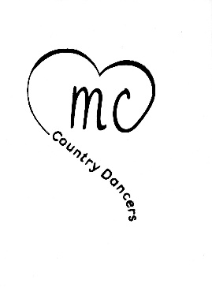

|  |  |
| --- | --- |
| ***I'm Still Fishing*** |  |
| Agnès Gauthier (FR) - Septembre 2020 |
| Danse de ligne niveau :   Débutant de 32 comptes 4 mur |
|  |
| face à 12:00 |
|  |  |
| Musique : I'm Still Fishing **/** Mr Jay & Carlton Moody |  |
| Intro : 32 Comptes |  |

**1-8 Shuffle Fwd, Step Pivot ½ Turn Right, Shuffle Fwd, Step Pivot ¼ Turn Left**

|  |  |
| --- | --- |
| 1&2 | Shuffle avant PD,PG,PD |
| 3-4 | PG devant, Pivot ½ tour à droite (6h) |
| 5&6 | Shuffle avant PG,PD,PG |
| 7-8 | PD devant, Pivot ¼ de tour à gauche (3h) |

**Restart ici**

**9-16 Cross Over Left, Hold, Left Foot Ball, Cross Over Left, Point Left, Cross Over Right, Hold, Right Foot Ball, Cross Over Right, Point Right**

|  |  |
| --- | --- |
| 1-2 | PD croisé devant PG, Pause |
| &3-4 | PG à gauche, Croisé PD devant PG, pointer PG à gauche (légèrement en diagonale avant gauche) |
| 5-6 | PG croisé devant PD, Pause |
| &7-8 | PD à droite, Croisé PG devant PD, Pointer PD à droite (légèrement en diagonale avant droite) |

**17-24 Rock Step, Shuffle ½ Turn Right, Rock Step, Coaster Cross**

|  |  |
| --- | --- |
| 1-2 | PD Rock step devant, retour du poids du corps sur PG |
| 3&4 | Shuffle ½ tour à droite PD,PG,PD (9h) |
| 5-6 | PG devant, retour sur le PD |
| 7&8 | PG derrière, PD près du PG, PG croisé devant PD |

**25-32 Vine to the Right, Touch, Rolling Vine Left, Scuff**

|  |  |
| --- | --- |
| 1-4 | PD à droite, PG croisé derrière PD, PD à droite, PG pointé près PG |
| 5-8 | ¼ de tour à gauche PG devant, ½ tour à gauche PD derrière, ¼ de tour à gauche PG à gauche, Scuff du PD devant |

**RECOMMENCEZ AVEC LE SOURIRE !!!!**

Restart: Au 5ème mur faire les 8 premiers comptes et recommencez la danse du début